Mục Lục

Y1. Sơ đồ Use Case nhằm thể hiện các chức năng của phần mềm 3

*a.* *Sơ đồ User Case* 3

Y2. Sử dụng quy trình quản lý yêu cầu để quản lý yêu cầu và bảng Q&A. 4

*a.* *Bảng Q&A* 4

*b.* *BảngRequirement management sheet* 6

Y3. Thiết kế giao diện phần mềm 7

Y4. Sử dụng UML thiết kế Activity diagram cho ứng dụng 11

*a.* *ClassDiagram* 11

*b.* *Activity diagram* 11

Y5. Kế hoạch Unit Test Document 15

Y6.Quản lý dự án phần mềm 24

a.Thông tin về dự án 24

**Báo Cáo : Nhập Môn Kỹ Thuật Phần Mềm**

*Nhóm 6: Quản Lý Shop Áo Quần*

Nhóm trưởng: Văn Tiến Minh

Thành Viên : Trần Đình Hùng

Dương Tấn Thái

# Y1. Sơ đồ Use Case nhằm thể hiện các chức năng của phần mềm

1. *Sơ đồ User Case*

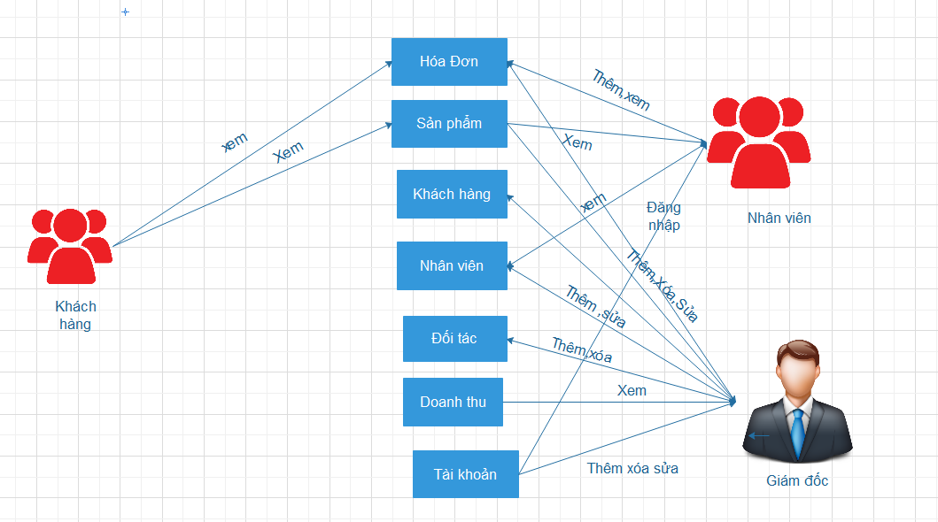

***Hình 1. Sơ Đồ User Case***

# Y2. Sử dụng quy trình quản lý yêu cầu để quản lý yêu cầu và bảng Q&A.

1. *Bảng Q&A*

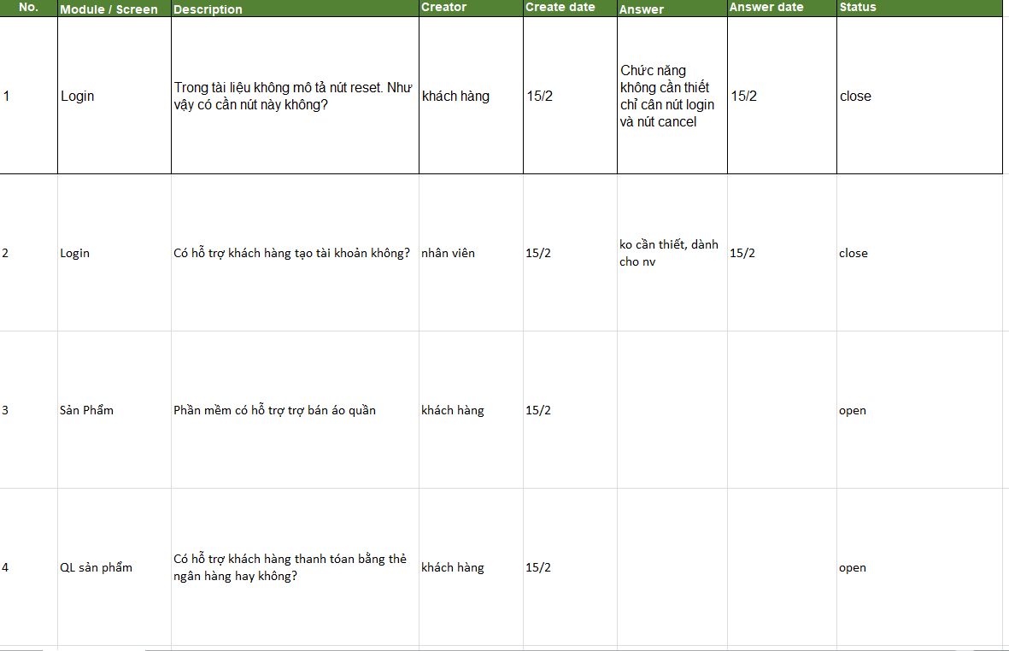

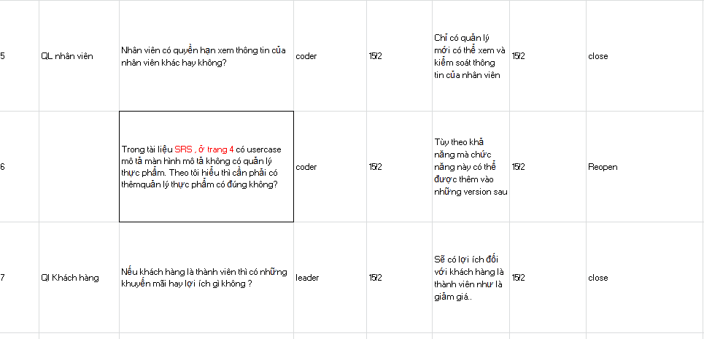

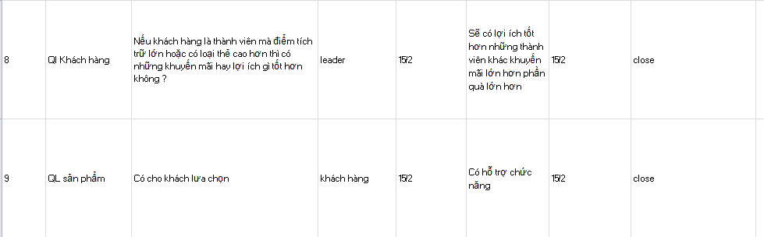

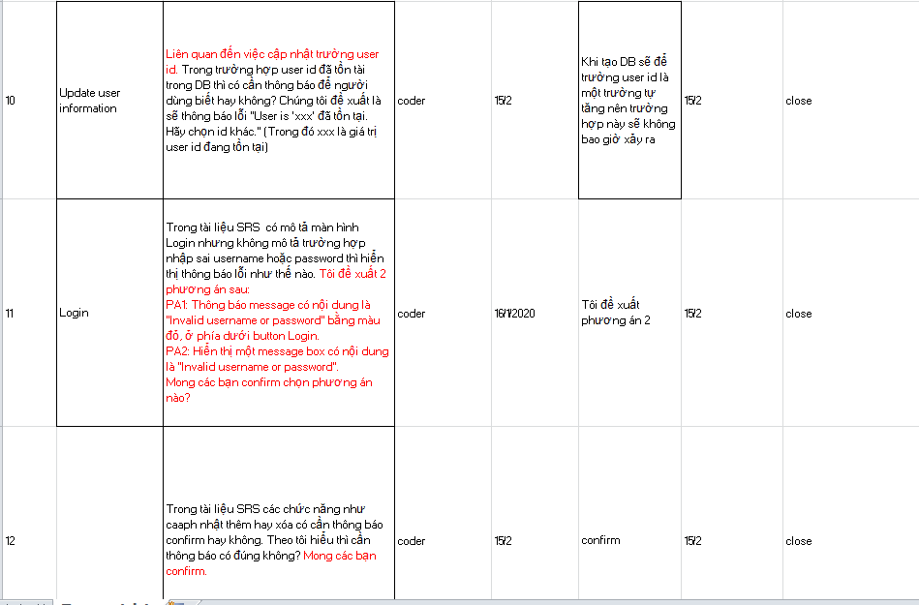

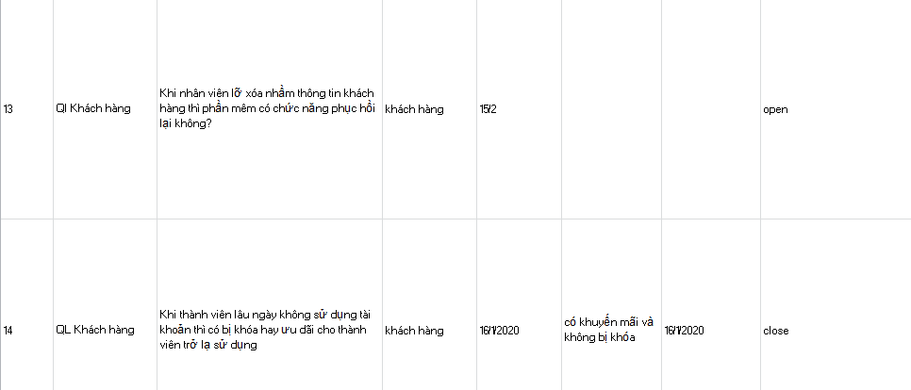

1. *BảngRequirement management sheet*

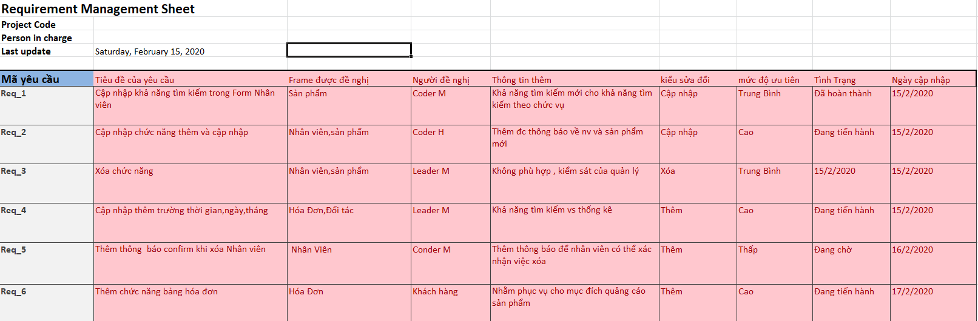

***Hình 1. BảngRequirement management sheet***

# Y3. Thiết kế giao diện phần mềm

1. *form đăng ký*

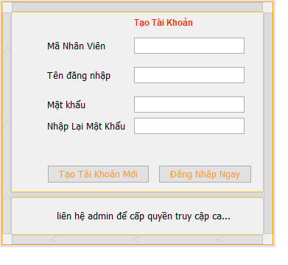

**form đăng nhập**

***Hình 1. From đăng kí***

1. *From đăng nhập*

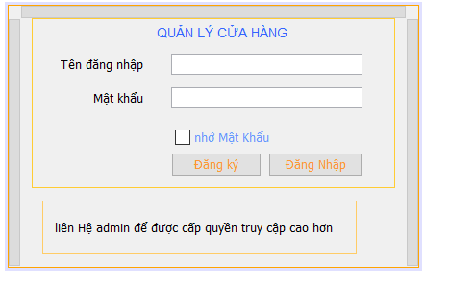

***Hình 2. From đăng nhập***

1. *Về bảng hóa đơn****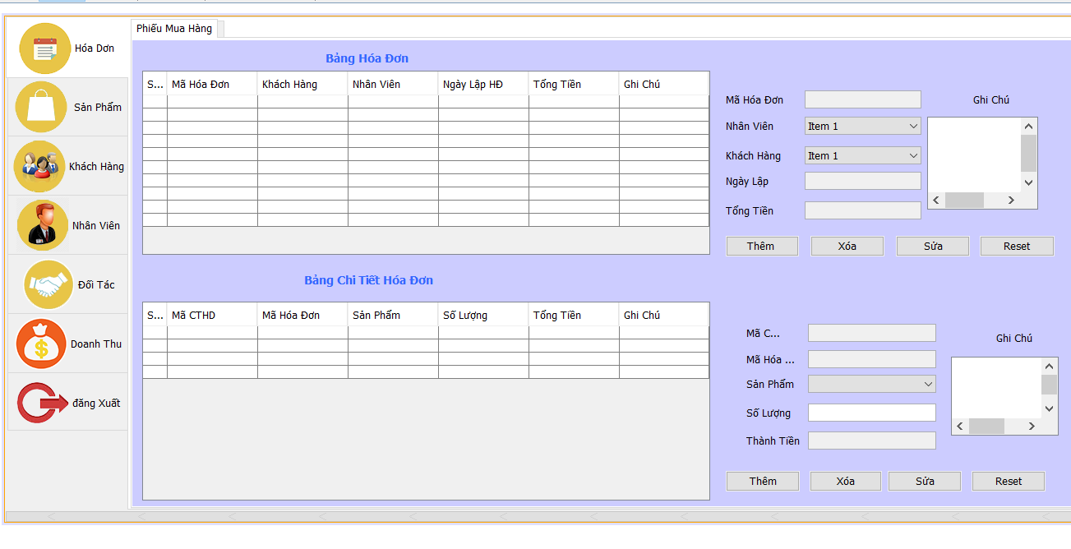***

***Hình 3. Bảng hóa đơn***

1. *Bảng sản phẩm*

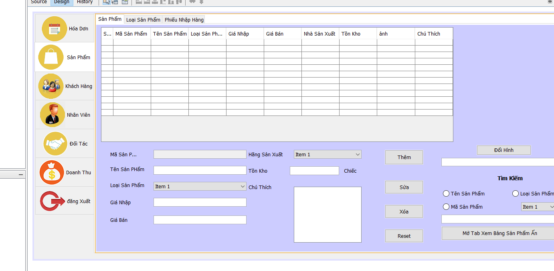

***Hình 4. Bảng sản phẩm***

1. *Bảng Khách Hàng***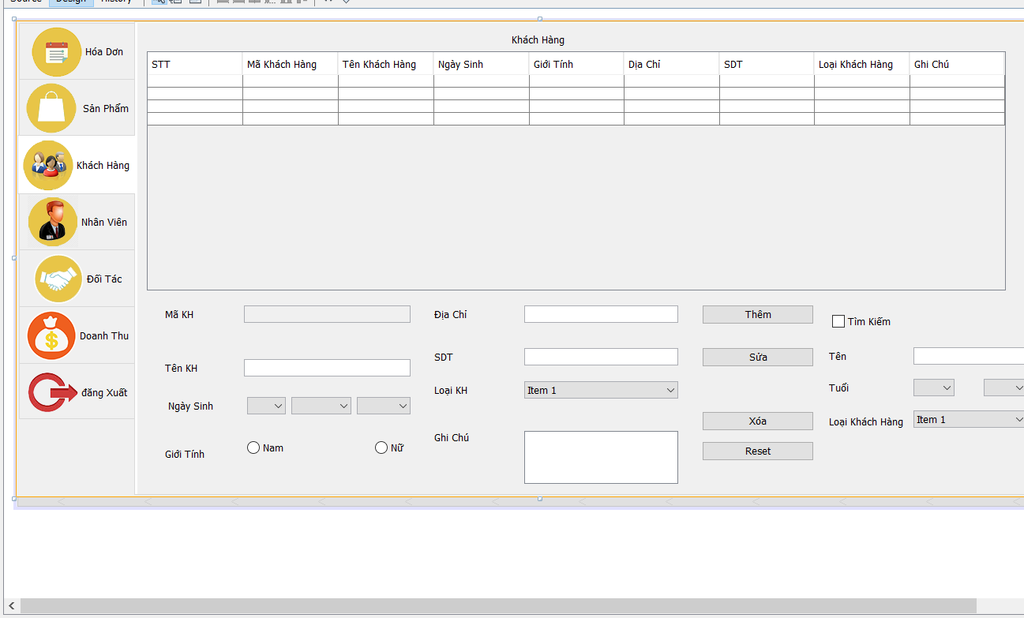**

***Hình 5. Bảng Khách Hàng***

1. *Bảng nhân viên: Đối tác và tài khoản*

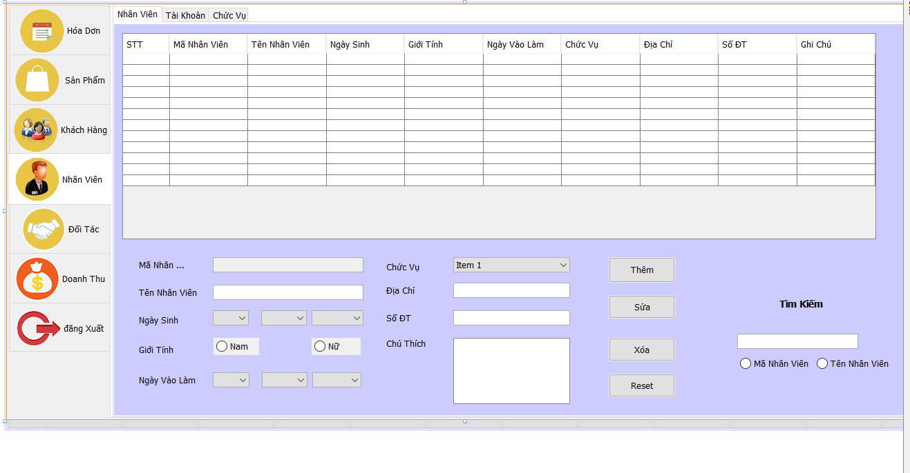

***Hình 6. Bảng Nhân Viên***

*h. Bảng đối tác*

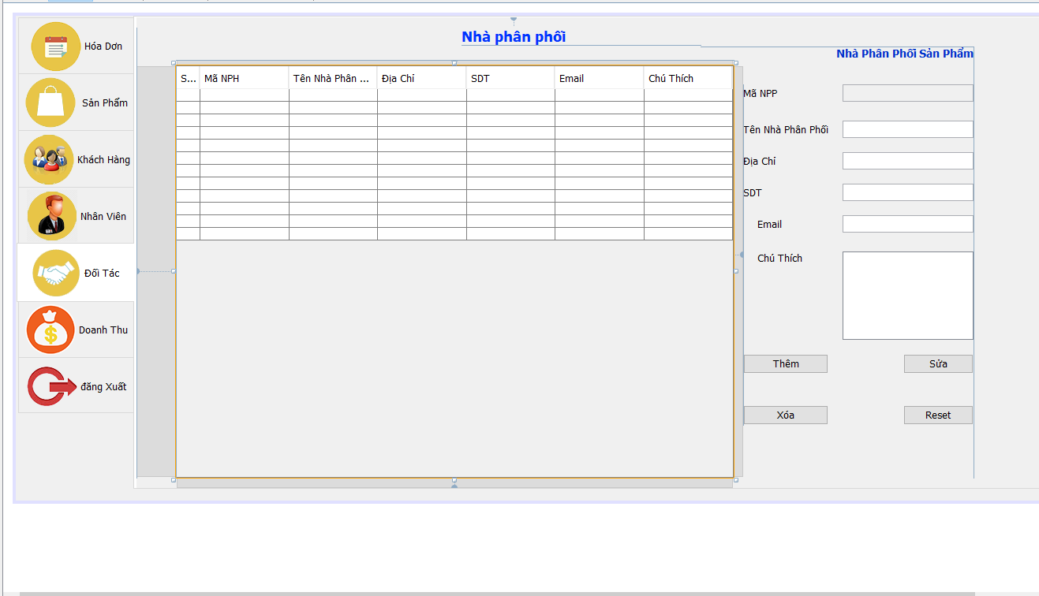

***Hình 7. Bảng Đối Tác***

1. *Thống kê*

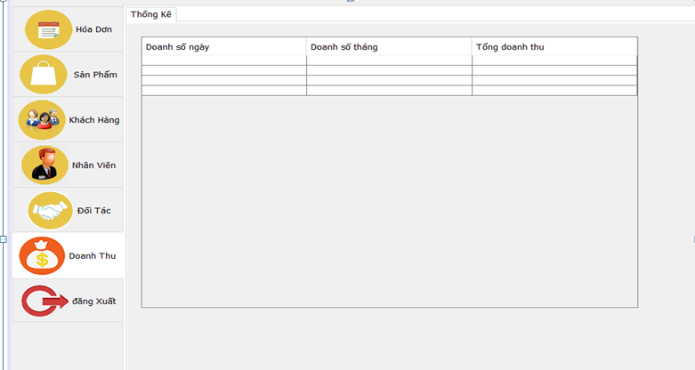

***Hình 8. Bảng Thống Kê***

# Y4. Sử dụng UML thiết kế Activity diagram cho ứng dụng

1. ***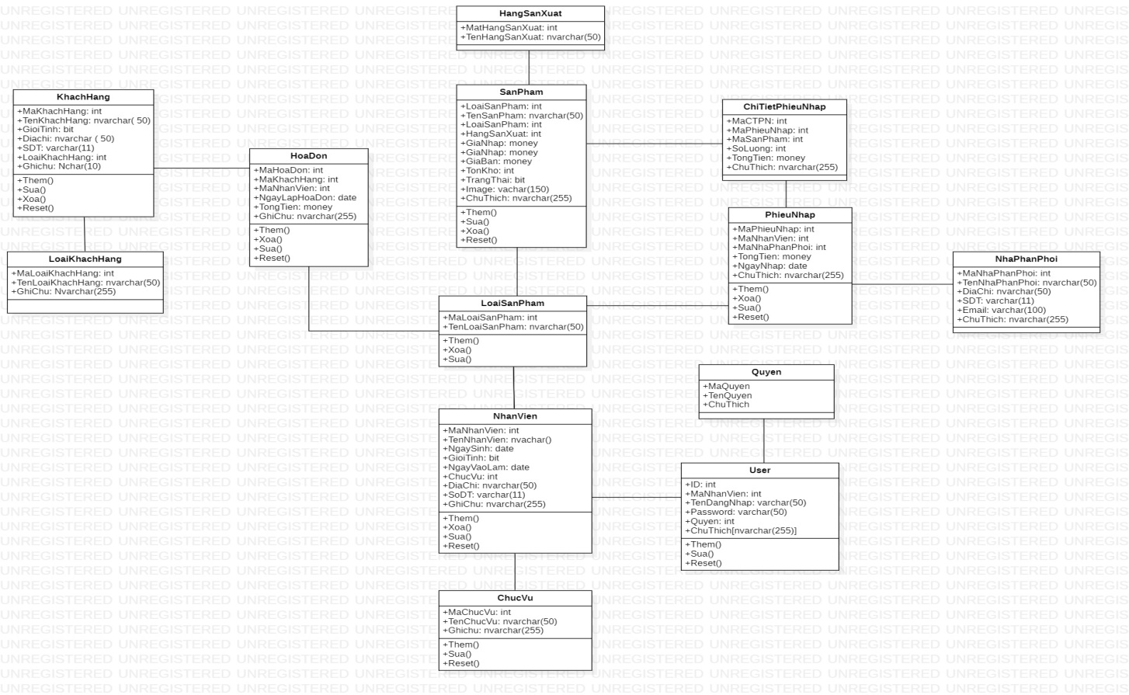****ClassDiagram*

***Hình 1. Sơ đồ ClassDiagram***

1. *Activity diagram*

*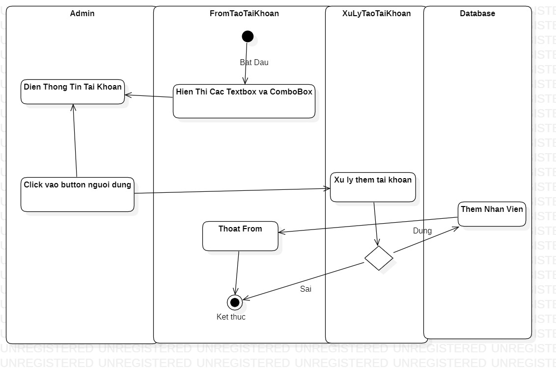Activity diagram Login*

***Hình 2. Sơ đồ Activity diagram Login***

*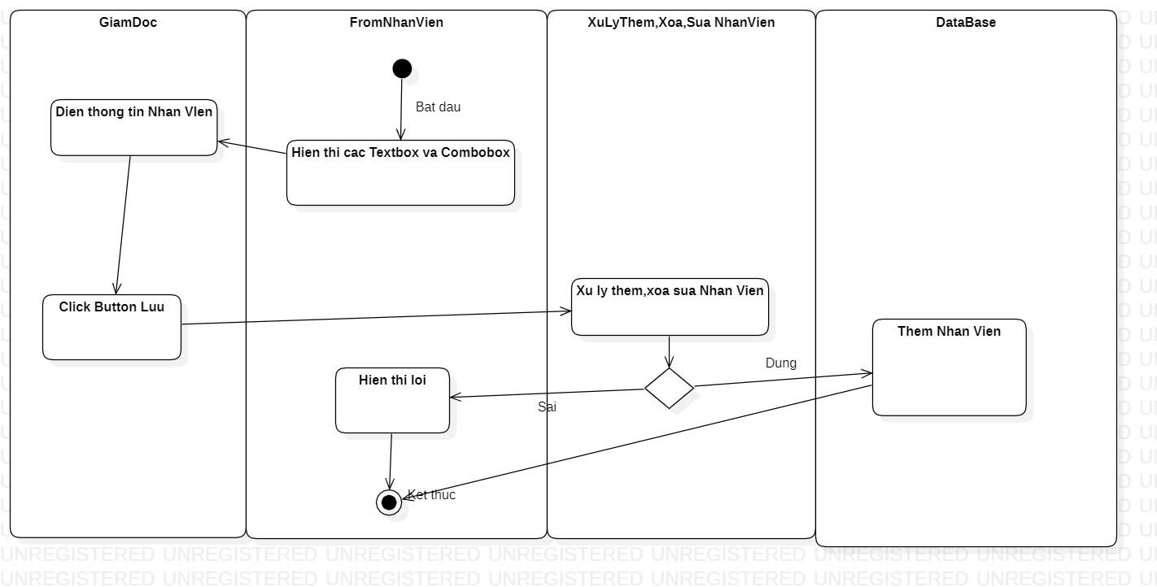Activity diagram Nhân Viên*

***Hình 3. Sơ đồ Activity diagram Nhân Viên***

*Activity diagram Hóa Đơn*

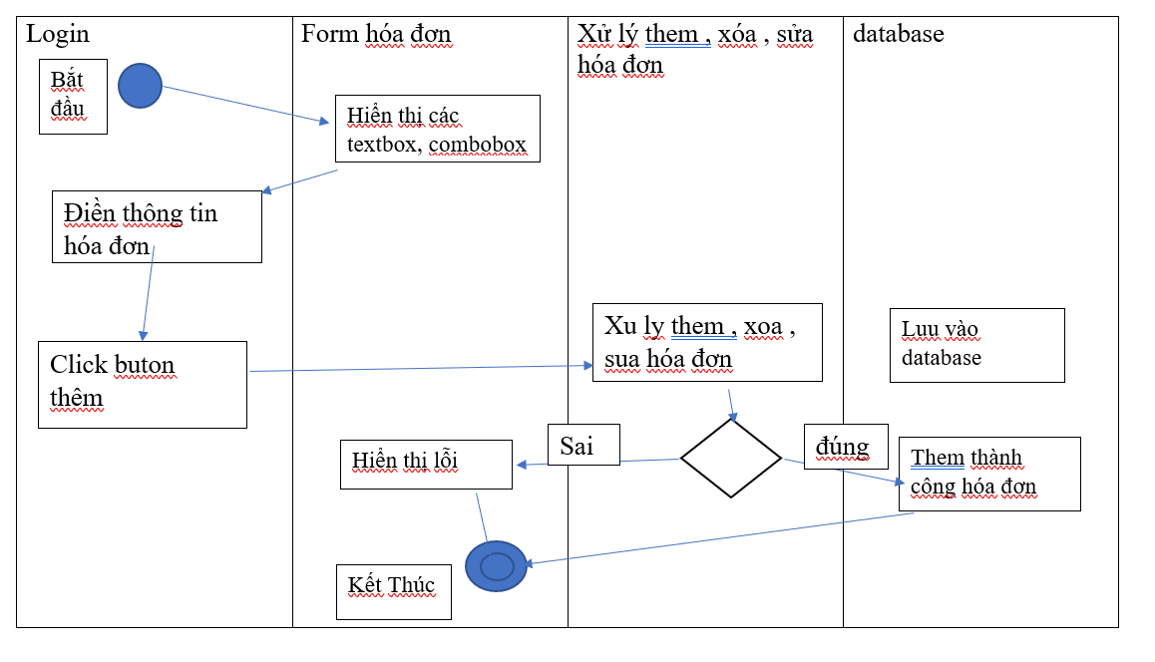***Hình 4. Sơ đồ Activity diagram Hóa Đơn***

*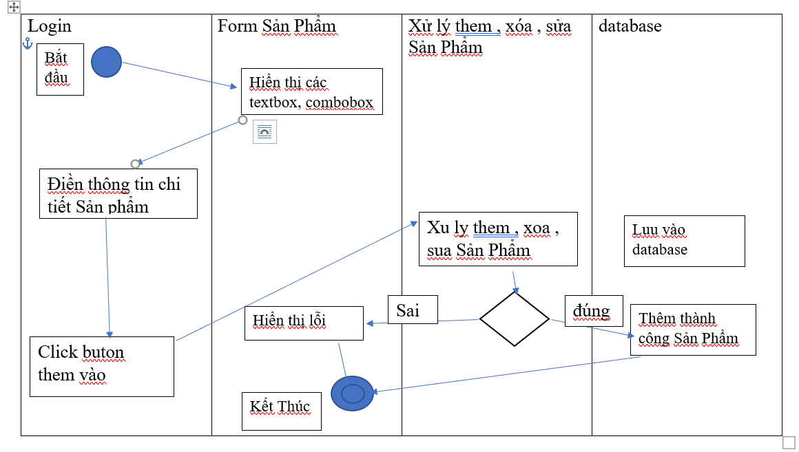Activity diagram Sản Phẩm*

***Hình 5. Sơ đồ Activity diagram Sản Phẩm***

# Y5. Kế hoạch Unit Test Document

**Shop Thời Trang THM**

Tóm tắt và mô tả kiểm thử

**Số ca kiểm thử:1**  Ngày 25/2/2020

Mô tả kiểm thử: Kiểm thử chức năng Khách Hàng

Tên chương trình/Mô-dun: **Khách hàng**

Trạng thái kiểm thử : Tốt

Ca kiểm thử chuẩn bị bởi: Văn Tiến Minh

Người quản lý kiểm thử bởi: Mô tả dữ liệu kiểm thử: Kiểm tra thông tinh khách hàng

|  |  |  |  |
| --- | --- | --- | --- |
| Stt | Thực hiện | Kết quả mong đợi | Kết quả thực hiện |
| 1 | Hiển thị danh sách Khách Hàng | Màn hình không thông báo lỗi , và hiển thị thông tin khách hàng, như: tên khách hàng, mã khách hàng ,ngày sinh, giới tính, địa chỉ và sdt | Đúng |
| 2 | Nhập dữ liệu bất kỳ | Màn hình sẽ thông báo hiển thị nhập sai định dạng yêu cầu | Đúng |
| 3 | Kiểm tra việc danh sách lựa chọn | Màn hình ko thông báo | Đúng |
| 4 | Thực hiện nhập tiêu  đề và nội dung và  nhấn nút thêm | Thêm Thông báo  thành công | Đúng |

Giải thích: Còn có lỗi ko thông báo lỗi cho trường kí tự.

Giải thích sự khác nhau giữa kêt quả thực tế và kết quả mong muốn. Phần lập trình code chưa thông báo hết lỗi.

Người quản lý kiểm thử bởi: Mô tả dữ liệu kiểm thử Sửa Khách Hàng:

|  |  |  |  |
| --- | --- | --- | --- |
| Stt | Thực hiện | Kết quả mong đợi | Kết quả thực hiện |
| 1 | Hiển thị danh sách Khách Hàng | Hiển thị thông báo chọn Khách Hàng cần sửa | Đúng |
| 2 | Thực hiện nhấn nút  Sửa mà không  nhập tiêu đề và nội  dung | Hiện thông báo chưa  nhập tiêu đề và nội  dung | Đúng |
| 3 | Nhập đầy đủ thông tin hợp lệ | Thông báo thêm thành công | Đúng |

Người quản lý kiểm thử bởi: Mô tả dữ liệu kiểm thử Xóa Khách Hàng:

|  |  |  |  |
| --- | --- | --- | --- |
| Stt | Thực hiện | Kết quả mong đợi | Kết quả thực hiện |
| 1 | Hiển thị danh sách Khách Hàng | Hiển thị thông báo chọn Khách Hàng cần xóa | Đúng |
| 2 | Chọn khách hàng muốn xóa | Hiển thị thông báo xóa thành công | Đúng |

Người quản lý kiểm thử bởi: Mô tả dữ liệu kiểm thử Reset Khách Hàng:

|  |  |  |  |
| --- | --- | --- | --- |
| Stt | Thực hiện | Kết quả mong đợi | Kết quả thực hiện |
| 1 | Hiển thị khách hàng | Hiển thị thông báo chọn Khách Hàng cần reset | Đúng |
| 2 | Chọn khách hàng muốn reset | Hiển thị thông báo reset thành công | Đúng |

Người quản lý kiểm thử bởi: Mô tả dữ liệu kiểm thử tìm kiếm Khách Hàng:

|  |  |  |  |
| --- | --- | --- | --- |
| Stt | Thực hiện | Kết quả mong đợi | Kết quả thực hiện |
| 1 | Hiển thị danh sách tất khách hàng và nhập họ tên khách hàng và tích và nút tìm kiếm | Hiển thị tên khách hàng trên danh sách  Không hiển thị thông báo | Đúng |

**Số ca kiểm thử:2**  Ngày 25/2/2020

Mô tả kiểm thử: Kiểm thử chức năng Nhân Viên

Tên chương trình/Mô-dun: **Nhân Viên**

Trạng thái kiểm thử : Tốt

Ca kiểm thử chuẩn bị bởi: Văn Tiến Minh

Người quản lý kiểm thử bởi: Mô tả dữ liệu kiểm thử: Kiểm tra thông tinh Nhân viên

|  |  |  |  |
| --- | --- | --- | --- |
| Stt | Thực hiện | Kết quả mong đợi | Kết quả thực hiện |
| 1 | Hiển thị danh sách Nhân Viên | Màn hình không thông báo lỗi , và hiển thị thông tin khách hàng, như: Mã nhân viên , tên nhân viên ,ngày vào làm ….. | Đúng |
| 2 | Nhập dữ liệu bất kỳ | Màn hình sẽ thông báo hiển thị nhập sai định dạng yêu cầu | Đúng |
| 3 | Kiểm tra việc danh sách lựa chọn nhân viên | Màn hình ko thông báo | Đúng |
| 4 | Thực hiện nhập tiêu  đề và nội dung và  nhấn nút thêm | Thêm Thông báo  thành công | Đúng |

Giải thích: Còn có lỗi ko thông báo lỗi cho trường kí tự.

Giải thích sự khác nhau giữa kêt quả thực tế và kết quả mong muốn. Phần lập trình code chưa thông báo hết lỗi. Cần nâng cấp lên tìm kiếm nhân viên .

Người quản lý kiểm thử bởi: Mô tả dữ liệu kiểm thử Sửa Nhân viên

|  |  |  |  |
| --- | --- | --- | --- |
| Stt | Thực hiện | Kết quả mong đợi | Kết quả thực hiện |
| 1 | Hiển thị danh sách Nhân Viên | Hiển thị thông báo chọn Khách Hàng cần sửa | Đúng |
| 2 | Thực hiện nhấn nút  Sửa mà không  nhập tiêu đề và nội  dung | Hiện thông báo bạn cần nhập tiêu đề và nội  dung | Đúng |
| 3 | Nhập đầy đủ thông tin hợp lệ Click button Sửa | Thông báo thêm thành công | Đúng |

Người quản lý kiểm thử bởi: Mô tả dữ liệu kiểm thử Xóa Nhân viên

|  |  |  |  |
| --- | --- | --- | --- |
| Stt | Thực hiện | Kết quả mong đợi | Kết quả thực hiện |
| 1 | Hiển thị danh sách Nhân Viên | Hiển thị thông báo chọn Nhân Viên cần xóa | Đúng |
| 2 | Chọn Nhân Viên muốn xóa Click button Xóa | Hiển thị thông báo xóa thành công | Đúng |

Người quản lý kiểm thử bởi: Mô tả dữ liệu kiểm thử Reset Nhân Viên:

|  |  |  |  |
| --- | --- | --- | --- |
| Stt | Thực hiện | Kết quả mong đợi | Kết quả thực hiện |
| 1 | Hiển thị Nhân viên  Click button Reset | Hiển thị thông báo chọn Nhân Viên cần reset | Đúng |
| 2 | Chọn Nhân Viên muốn reset  Click button Reset | Hiển thị thông báo reset thành công | Đúng |

Người quản lý kiểm thử bởi: Mô tả dữ liệu kiểm thử Chức vụ :thêm , sửa, reset Nhân Viên:

|  |  |  |  |
| --- | --- | --- | --- |
| Stt | Thực hiện | Kết quả mong đợi | Kết quả thực hiện |
| 1 | Hiển thị chức vụ nhân viên  Click thêm | Hiển thị thông báo Nhập đầy đủ thông tin | Đúng |
| 2 | Chọn Nhân Viên muốn thêm chức vụ sau đó nhấn thêm | Hiển thị thông báo thêm thành công | Đúng |
| 3 | Hiển thị chức vụ nhân viên nhấn sửa thông tin | Thông báo sửa thành công |  |

**Shop Thời Trang THM**

Tóm tắt và mô tả kiểm thử

**Số ca kiểm thử:3**  Ngày 25/2/2020

Mô tả kiểm thử: Kiểm thử chức năng Đối tác

Tên chương trình/Mô-dun: **Đối tác**

Trạng thái kiểm thử : Tốt

Ca kiểm thử chuẩn bị bởi: Dương Tấn Thái

Người quản lý kiểm thử bởi: Mô tả dữ liệu kiểm thử: Kiểm tra thông tinh Đối tác

|  |  |  |  |
| --- | --- | --- | --- |
| Stt | Thực hiện | Kết quả mong đợi | Kết quả thực hiện |
| 1 | Hiển thị danh sách Nhà Phân Phối | Màn hình không thông báo lỗi , và hiển thị thông tin Đối tác, như: Mã nhà pp , tên nhà pp ,địa chỉ ,sdt | Đúng |
| 2 | Nhập dữ liệu bất kỳ | Màn hình sẽ thông báo hiển thị nhập sai định dạng yêu cầu | Đúng |
| 3 | Kiểm tra việc danh sách lựa chọn Đối tác | Màn hình ko thông báo | Đúng |
| 4 | Thực hiện nhập tiêu  đề và nội dung và  nhấn nút thêm | Thêm Thông báo  thành công | Đúng |
| 5 | Hiển thị Đối tác  Click reset | Hiển thị thông báo thành cônh | Đúng |
| 6 | Hiển thị danh sách đối tác .chọn xóa đối tác | Hiển thị thông báo xóa thành công | Đúng  Đúng |
| 7 | Hiển thị danh sách Đối tác cần sửa nhấm sửa | Thông báo sửa thành công | Đúng |

Giải thích: Còn có lỗi ko thông báo lỗi cho trường kí tự.

Giải thích sự khác nhau giữa kêt quả thực tế và kết quả mong muốn. Phần lập trình code chưa thông báo hết lỗi.

**Số ca kiểm thử : 4**

Ngày :25/02/2020

Mô tả ca kiểm thử : xác thực tài khoản Login.

Tên chương trình / Mô-đun: **Login.**

Trạng thái kiểm thử : Tốt.

Ca kiểm thử được chuẩn bị bởi: Trần Đình Hùng

Người quản lý kiểm thử :Mô tả dữ liệu kiểm thử;

|  |  |  |  |
| --- | --- | --- | --- |
| STT | Thực Hiện | Kết quả mong đợi | Kết quả thực hiện |
| 1 | Không nhập dữ liệu nào cả và bấm button Login | Màn hình hiện thông báo lỗi không được để trống các trường tên đăng nhập và mật khẩu | Đúng |
| 2 | Nhập dữ liệu bất kì | Màn hình thông báo sai tài khoảng hoặc mật khẩu | Đúng |
| 3 | Nhập một chuỗi dài kí tự | Thông báo màn hình tài khoảng không được quá 20 kí tự | Đúng |
| 4 | Nhập đúng tài khoảng và mật khẩu | Thông báo đăng nhập thành công và vào trang quản lý với quyền tương ứng với tài khoảng đăng nhập | Đúng |
| Kết quả thực tế : lỗi ngoại lệ chưa đưa ra thông báo lỗi  Giải thích sự khác nhau giữa kết quả thực tế và kết quả mong muốn: Phầm lập trình code chưa bao quát hết lỗi. Không ràng buộc lỗi ngoại lệ  Gợi ý các bước tiếp theo: Tiến hành sửa lại code và viết thêm code đầy đủ chức năng của giao diện đăng nhập | | | |

**Số ca kiểm thử : 5**

Ngày :25/02/2020

Mô tả ca kiểm thử : Kiểm tra chức năng của hóa đơn

Tên chương trình / Mô-đun: **Hóa đơn**

Trạng thái kiểm thử : Tốt.

Ca kiểm thử được chuẩn bị bởi: Trần Đình Hùng

Người quản lý kiểm thử :Mô tả dữ liệu kiểm thử;

|  |  |  |  |
| --- | --- | --- | --- |
| STT | Thực hiện | Kết quả mong đợi | Kết quả thực hiện |
| 1 | Để trống các texboxvà bấm thêm hóa đơn | Hiện thông báo chưa nhập đầy đủ các textbox | đúng |
| 2 | Nhập trùng mã hóa đơn | Hiện thông báo trùng mã hóa đơn | Đúng |
| 3 | Nhập đầy đủ thông tin nội dung và bấm thêm | Thông báo them thành công | Đúng |

Người quản lý kiểm thử :Mô tả dữ liệu kiểm thử: sửa hóa đơn

|  |  |  |  |
| --- | --- | --- | --- |
| STT | Thực hiện | Kết quả mong đợi | Kết quả thực hiện |
| 1 | Không chọn hóa đơn cần sữa chữa mà bấm sửa, | Hiện thông báo chưa chọn hóa đơn cần sữa | đúng |
| 2 | Sửa lại hóa đươn trùng lặp mã hóa đươn | Hiện thông báo trùng mã hóa đơn | Đúng |
| 3 | Nhập đầy đủ thông tin cần sửa hóa đơn | Thông báo sửa thành công | Đúng |

Người quản lý kiểm thử :Mô tả dữ liệu kiểm thử; xóa hóa đơn

|  |  |  |  |
| --- | --- | --- | --- |
| STT | Thực hiện | Kết quả mong đợi | Kết quả thực hiện |
| 1 | Chưa chọn hóa đươn cần xóa bấm xóa | Hiện thông báo chưa chọn hóa đơn cần xóa | đúng |
| 2 | Chọn hóa đơn cần xóa bấm xóa | Hiện thông báo trùng xóa thành công | Đúng |
|  |  |  |  |

Người quản lý kiểm thử :Mô tả dữ liệu kiểm thử: Reset

|  |  |  |  |
| --- | --- | --- | --- |
| STT | Thực hiện | Kết quả mong đợi | Kết quả thực hiện |
| 1 | Bấm resset các textbox | Hiện thông báo reset thafh công | đúng |

Người quản lý kiểm thử :Mô tả dữ liệu kiểm thử : tìm kiếm hóa đơn

|  |  |  |  |
| --- | --- | --- | --- |
| STT | Thực hiện | Kết quả mong đợi | Kết quả thực hiện |
| 1 | Để trống textbox tìm kiếm và bấm tìm kiếm | Hiện thông báo chưa nhập mã hóa đươn cần tìm kiếm | đúng |
| 2 | Nhập đúng mã hóa đơn cần tìm kiếm | Hiện thông báo và đưa ra kết quả tìm kiếm xong |  |
| Kết quả thực tế : lỗi ngoại lệ chưa đưa ra thông báo lỗi  Giải thích sự khác nhau giữa kết quả thực tế và kết quả mong muốn: Phầm lập trình code chưa bao quát hết lỗi. Không ràng buộc lỗi ngoại lệ | | | |

**Số ca kiểm thử : 6**

Ngày :25/02/2020

Mô tả ca kiểm thử : Kiểm tra chức năng của hóa đơn

Tên chương trình / Mô-đun: **Sản phẩm**

Trạng thái kiểm thử : Tốt.

Ca kiểm thử được chuẩn bị bởi: Trần Đình Hùng

Người quản lý kiểm thử :Mô tả dữ liệu kiểm thử; Thêm Sản Phẩm

|  |  |  |  |
| --- | --- | --- | --- |
| STT | Thực hiện | Kết quả mong đợi | Kết quả thực hiện |
| 1 | Chưa nhập đầy đủ các textbox và bấm thêm | Hiện thông báo chưa nhập dầy đủ | đúng |
| 2 | Nhập đầy đủ và bấm thêm | Hiện thông báo thêm thành công | Đúng |
| 3 | Nhập sản phẩm không có trong danh sách | Hiện thông báo lỗi không có sản phẩm | Đúng |
| 4 | Chưa chọn hàng cần sửa ấn sửa | Tông báo chưa chọn hàng cần sửa | Đúng |
| 5 | Chọn hàng cần sửa , sửa các textbox sau đó bấm sửa | Thông báo sửa thành công | Đúng |
| 6 | Nhấn reset | Đã reset texbox thành công | đúng |
| 7 | Nhấn vào ô tìm kiếm nhập tên sản phẩm | Thông báo tiềm kiếm thành công và hiện sản phẩm | Đúng |

# Y6.Quản lý dự án phần mềm

# **a.Thông tin về dự án**

**1.Tên dự án:**Quản lý shop bán Áo quần

**2**. **Mã số dự án:**MS01  
**3. Chủ nhiệm dự án**  
- Họ và tên: Nguyễn Văn Định  

- E-mail: [dinhnv@fpt.edu.vn](mailto:dinhnv@fpt.edu.vn)

***Phần 1: Giới thiệu về dự án, thời gian, mục tiêu và chi phí dự án***

* 1. Giới thiệu về dự án

Đà nẵng là một thành phố trực thuộc trung ương , thành phố ngày càng đưuọc phát triển , đi theo đó là nhu cầu của mọi người ngày càng được nâng cao và vấn đề lựa chọn trang phục hay áo quần được mọi người quan tâm từ trẻ em đến người lớn tuổi. Hiện nay nhận thấy việc quản lý của cửa hàng còn gặp nhiều khó khăn , nên chúng tôi chú tâm vào tạo ra các phần mềm đáp ứng được việc quản lý cửa hàng , nhân viên , và kho áo quần và hóa đơn của khách một cách nhanh và an toàn .

* 1. *Thời gian hoàn thành dự án*

Thời gian bắt đầu dự án : 01/02/2020

Thời gian hoàn thiện dự án : 31/03/2020

Dự án được thực hiện trong vòng 2 tháng

* 1. *Mục tiêu của dự án*

Đáp ứng đầy đủ nhu cầu cho người dùng về chất lượng cũng như trải nghiệm của người dùng về phần mềm

Hoàn thành dự án trước ngày 31/03/2020

Chi phí thực hiện trong mức quy định , không vượt quá chi phí

* 1. *Chi phí dự án*

Chi phí dự đoán: 600.000.000 vnđ

Thành chữ : sáu trăm triệu

***Phần 2: Sơ đồ WBS về dự án***

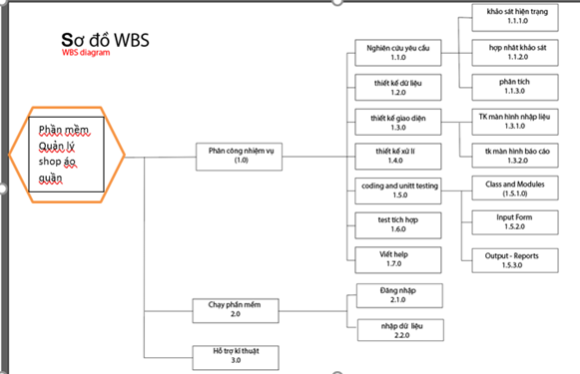

***Phần 3: Bảng thông tin về WBS của dự án***

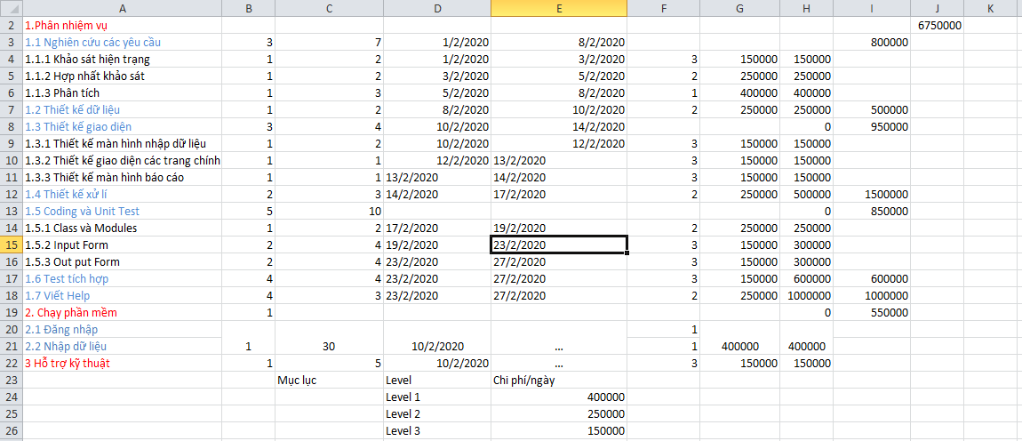

***Phần 4: TẠO DANH SÁCH RŨI DO TRONG DỰ ÁN VÀ KẾ HOẠCH KHẮC PHỤC RŨI RO***

**Rủi Ro:**

+ Thời gian thực hiện dự án không đủ

+ Mất dữ liệu trên server

+ Áp lực công việc do thời gian thực hạn hẹp

+ Thiết kế không đúng yêu cầu của khách hàng

+ Dịch bệnh không thể đi làm

+ Các chức năng xảy ra lỗi

**Khắc Phục:**

+ Đẩy nhanh tiến độ, tập trung nguồn lực

+ Sử dụng backup lư trữ dữ liệu trên đám mây, driver

+ Đi dã ngoại để lấy lại tinh thần làm việc

+ Hẹn gặp khách hàng để phổ biến lại yêu cầu và sửa đổi

+ Khuyến khích nhân viên làm việc tại nhà và tăng lương

+ Test và sữa lỗi trong quá trình làm.